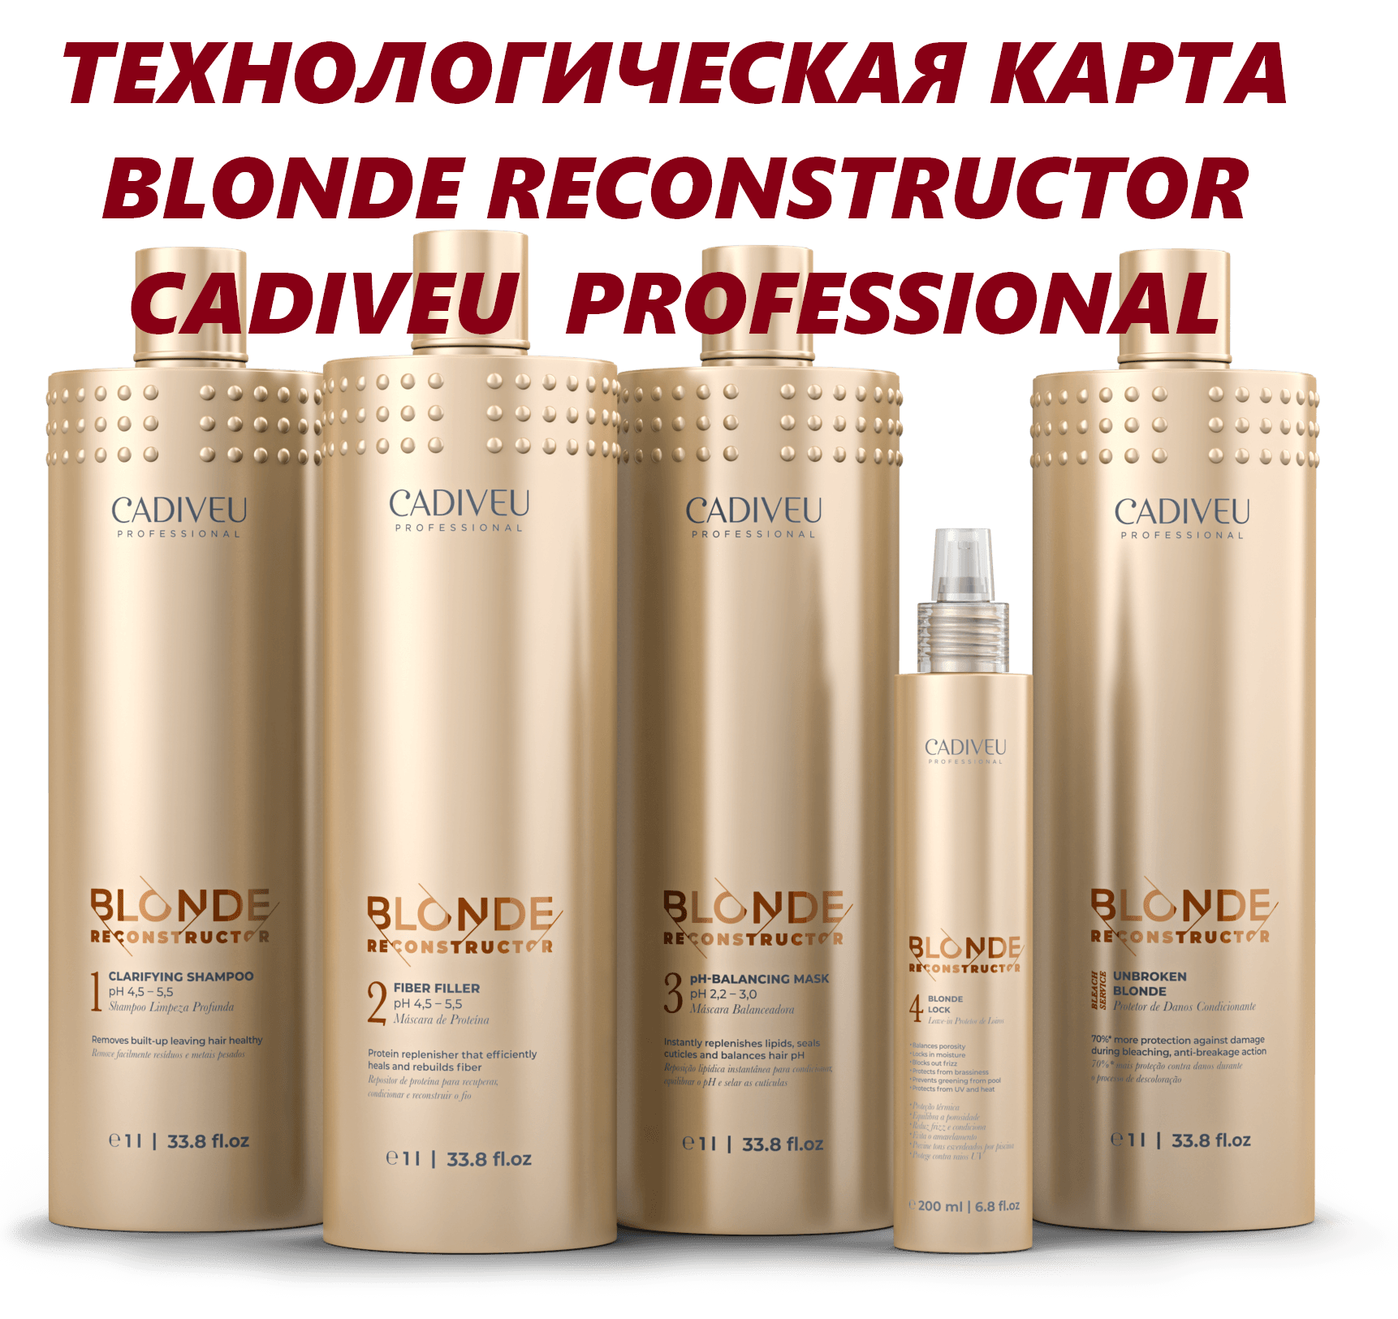
ТЕХНОЛОГИЧЕСКАЯ КАРТА
ИННОВАЦИИ CADIVEU PROFESSIONAL BLONDE RECONSTRUCTOR
ДЛЯ БЕЗУПРЕЧНО СИЯЮЩЕГО И СИЛЬНОГО БЛОНДА
АБСОЛЮТНАЯ ЗАЩИТА, КОМПЛЕКСНАЯ РЕКОНСТРУКЦИЯ И УСТРАНЕНИЕ СИЛЬНЫХ ПОВРЕЖДЕНИЙ ДЛЯ ВСЕХ ТИПОВ ОБЕСЦВЕЧЕННЫХ ВОЛОС.
Профессиональный центр исследований и разработок Cadiveu Professional выявил 5 ОСНОВНЫХ ПРОБЛЕМ , которым подвержены обесцвеченные волосы: Ломкость . Агрессивное воздействие термо приборов. Нежелательные теплые оттенки. Пористость. Появление зелени из-за хлорированной воды.
КОЛЛЕКЦИЯ BLONDE RECONSTRUCTOR создана, чтобы решать все вышеперечисленные проблемы : максимальное восстановление сильно поврежденных волос и абсолютная их защита во время обесцвечивания.
Команда Cadiveu Professional, вдохновленная самыми редкими и ценными жемчужинами, разработала уникальную формулу Blonde Reconstructor на основе молекулярной инкапсуляции, чтобы создать новый механизм защиты и эффективного восстановления обесцвеченных волос.
Уникальность линии BLONDE RECONSTRUCTOR заключается :
ТЕХНОЛОГИЯ PEARL SHIELD (ЖЕМЧУЖНЫЙ ЩИТ)
• ЦИКЛОДЕКСТРИH
Образован из циклических олигомеров глюкозы растительного происхождения, повышает биодоступность и скорость проникновения питательных веществ.
• OCTIL RESTORE
Органическое соединение, сцепляющее белки, укрепляет внутреннюю структуру полотна волоса.
• ПРОТЕИНЫ ЖЕМЧУГА
Состоят из аминокислот, которые восстанавливают естественную эластичность полотна волос.
HIGH TECH GREEN
Продукция отвечает европейским стандартам безопасности и основана на технологии High Tech Green: сочетание природного сырья и инновационных технологий.
Состав серии основан на компонентах натурального происхождения, каждое средство имеет биоразлагаемую упаковку, косметика не тестируется на животных, а экологически чистое производство не наносит вред окружающей среде.
Сочетание природных ресурсов и материалов органического происхождения из самого сердца Амазонки и тропических районов Бразилии, соответствуют мировым тенденциям на рынке косметических средств.

Профессиональный набор:
1.CLARIFYING SHAMPOO
Очищающий шампунь • pH 4,5 — 5,5 • 1 L
High Tech Green: секвестрирующий полимер + Незаменимые аминокислоты + Жемчужный протеин
Очищающий шампунь с низким уровнем pH удаляет тяжелые металлы и минералы. Предотвращает нежелательные реакции в процессе обесцвечивания и улучшает усвоение питательных веществ на следующих этапах процедуры.
2.FIBER FILLER
Белковая маска • pH 4,5 — 5,5 • 1 L
High Tech Green: Низкомолекулярные белки + Жемчужный протеин
Маска с низким pH и низкомолекулярными белками восстанавливает внутреннее волокно волоса на уровне кортекса ,повышает устойчивость волос к ломкости и другим повреждениям.
3.pH-REBALANCING
Балансирующая маска • pH 2,2 — 3,0 • 1 L
High Tech Green: липиды + незаменимые аминокислоты+ Жемчужный протеин
Балансирующая маска с протеинами жемчуга и липидами восстанавливает pH обесцвеченных волос, уменьшает пористость и глубоко запечатывает кутикулу, делая волосы плотными и ультраблестящими.
4.BLONDE LOCK
Защита блонда • 200 ML
High Tech Green: адгезивный белок + жемчужный протеин
Уход с адгезивным белком и УФ-фильтром предотвращает вымывание цвета окрашенных волос и появление зелени, вызванное посещением бассейна. Снижает пористость, удерживает влагу внутри волоса, запечатывает секущиеся концы, делает волосы послушными и устойчивыми к появлению пушистости.
5.BLEACH SERVICE | UNBROKEN BLONDE
Защита при обесцвечивание • 1L
Технология Long Lasting Release: ЦИКЛОДЕКСТРИН+ OCTIL RESTORE
Новый механизм защиты действует как белковыйщитна протяжении всего процесса обесцвечивания, чтобы предотвратить ломкость и сохранить целость волос. Обеспечивает защиту от повреждений в процессе обесцвечивания более чем на 70% *.
* На основании исследований по эффективности, проведенных лабораторией IPClin
Влияние осветления на белковую структуру волоса
Как происходит процесс обесцвечивания:
Осветляющая смесь с высоким уровнем pH раскрывает кутикулу волоса и устраняет меланиновые пигменты. Процесс обесцвечивания приводит не только к потере меланина, но и к разрушению других белковых соединений, отвечающих за структурную целостность волоса. Все это становится причиной истончения полотна и ухудшения качества волос.
Как работает технология защиты PEARL SHIELD?
(ДО, В процессе И ПОСЛЕ ОБЕСЦВЕЧИВАНИЯ)
ПРИМЕНЕНИЕ 1. ДО обесцвечивания PRE-BLONDE :
Аминокислоты восполняют недостающие белки на поврежденных участках полотна, укрепляя структуру волоса.
ПРИМЕНЕНИЕ 2. В ПРОЦЕССЕ обесцвечивания BLONDE SERVICE :
Протеины жемчуга постепенно высвобождают молекулы Octil Restore, которые окружают белковые цепи, образуя своеобразный«щит». Он защищает структуру волоса от негативного действия осветления, не препятствуя при этом разрушению меланиновых пигментов.

ПРИМЕНЕНИЕ 3.ПОСЛЕ обесцвечивания POST-BLONDE:
Технология PEARL SHIELD укрепляет белковые связи внутри волоса и создает прочную оболочку вокруг него. Это способствует полному сохранению целостности структуры волосяного полотна, а также максимальному удержанию влаги внутри волоса.
Применение 1.
PRE-BLONDE
ПРОВЕДИТЕ ДИАГНОСТИКУ ВОЛОС
При отрицательных результатах на тест — пряди составьте график лечения волос перед обесцвечиванием (Post-Blonde применение 3 );
При положительных результатах на тест-пряди перейдите к разделу Blonde Service (применение 2), ознакомьтесь с процедурой восстановления после обесцвечивания Post-Blonde (применение 3).
Шаг за шагом :
ГРАФИК ЛЕЧЕНИЯ волос Pre-Blonde (при отрицательных результатах на тест-пряди):
за 4-6 недель перед обесцвечиванием
• Составьте для клиента расписание процедур BlondeReconstructor1 раз в неделю;
• Посоветуйте клиенту пользоваться линией домашнего ухода Blonde Reconstructor.
Применение 2.
BLONDE SERVICE
В ПРОЦЕССЕ ОБЕСЦВЕЧИВАНИЯ
Шаг за шагом :
- Вымойте волосы шампунем Clarifying Shampoo, тщательно смойте и удалите излишки влаги полотенцем. Повторите при необходимости.
- Высушите волосы феном перед обесцвечиванием на 100%.
- Подготовьте осветляющую смесь с осветляющей пудрой Master Blonde (для мягкого осветления) , либо Buriti Mechas (для интенсивного обесцвечивания) и окислителемOxidante Cadiveu. Добавьте 6 г Unbroken Blonde на каждые 20 г осветляющей пудры. Тщательно перемешайте до однородной консистенции и начните процесс обесцвечивания.
- Для окрашивания корней и тонирования используйте краситель Idea Color.
Применение 3 .
POST-BLONDE
ДАННОЕ ПРИМЕНЕНИЕ ИСПОЛЬЗУЕТСЯ ПОСЛЕ КАК ПОСЛЕ ОБЕСЦВЕЧИВАНИЯ ТАК И ДО ОБЕСЦВЕЧИВАНИЯ, ЕСЛИ РЕЗУЛЬТАТ НА ТЕСТ-ПРЯДИ ОКАЗАЛСЯ ОТРИЦАТЕЛЬНЫМ.
- Вымойте волосы шампунем ClarifyingShampoo, тщательно смойте и удалите излишки влаги полотенцем. Повторите при необходимости. Из-за низкого уровня pH нет риска вымывания оттенка цвета.
- Чистые и влажные волосы разделите на пряди. Нанесите Fiber Filler и оставьте на 5 минут.
- Не смывая, поверх нанести pH-Rebalancing, время выдержки 10 минут, смойте. Для ускорение химической реакции используйте тепловое воздействие.
- Для закрепления эффекта по желанию нанесите BlondeLock.
Домашний УХОД
КАК сохранить идеальный блонд дома?
BLONDE KEEPER SHAMPOO
Реконструирующий Шампунь • 250 мл
Шампунь мягко очищает, не повреждая волосы. Подходит для регулярного использования в домашних условиях. Шампунь предотвращает вымывание цвета окрашенных волос, появление нежелательных теплых оттенков и появление зелени, вызванное посещением бассейна. Сохраняет желаемый оттенок блонда.
RECONSTRUCTIVE MASK
Реконструирующая маска • 200 мл
Маска с низким уровнем pH и низкомолекулярными белками восстанавливает внутреннее волокно волос на уровне кортекса, повышает устойчивость волос к ломкости и другим повреждениям. Возвращает волосам естественное, здоровое сияние.
ACIDIC MASK
Маска с кислотами • 200 мл
Маска с кислотами, обогащенная протеинами и липидами восстанавливает pH обесцвеченных волос, уменьшает пористость и глубоко запечатывает кутикулу, делая волосы плотными, ультраблестящимии устойчивыми к внешним факторам.
BLONDE LOCK
Защита блонда • 200 мл (Защита цвета) Подходит для профессионального и домашнего использования.
Уход для защиты обесцвеченных волос с адгезивным белком, низким уровнем pH и УФ-фильтром предотвращает вымывание цвета окрашенных волос и проявление зелени, вызванное посещением бассейна. Снижает пористость, удерживает влагу внутри волоса, запечатывает секущиеся концы, делает волосы послушными и устойчивыми к появлению пушистости.
Рекомендуйте своим клиентам регулярно использовать линию домашнего ухода для восполнения аминокислот, которые естественным образом теряются из-за негативных воздействий: УФ-излучения, воздействия термо приборов и т.д.

